腾讯云服务器制作镜像操作步骤

- 打开腾讯云服务器网址，扫码进入服务器，网址如下：
https://console.cloud.tencent.com/
- 单击服务器信息。
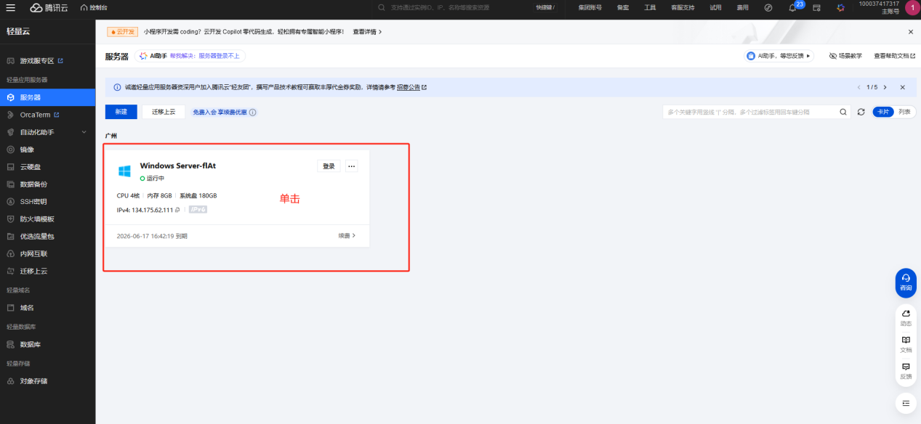
- 单击快照按钮。
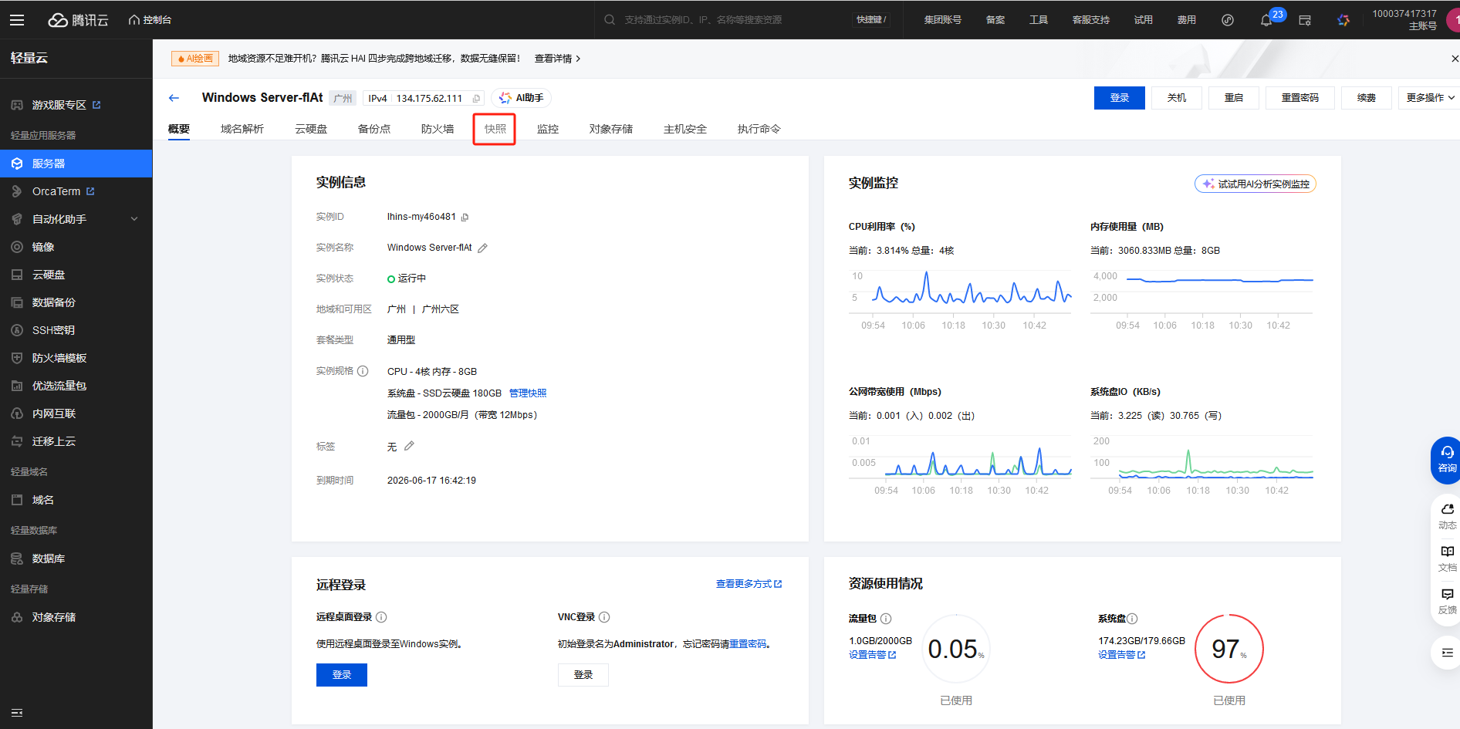
- 单击创建快照按钮。

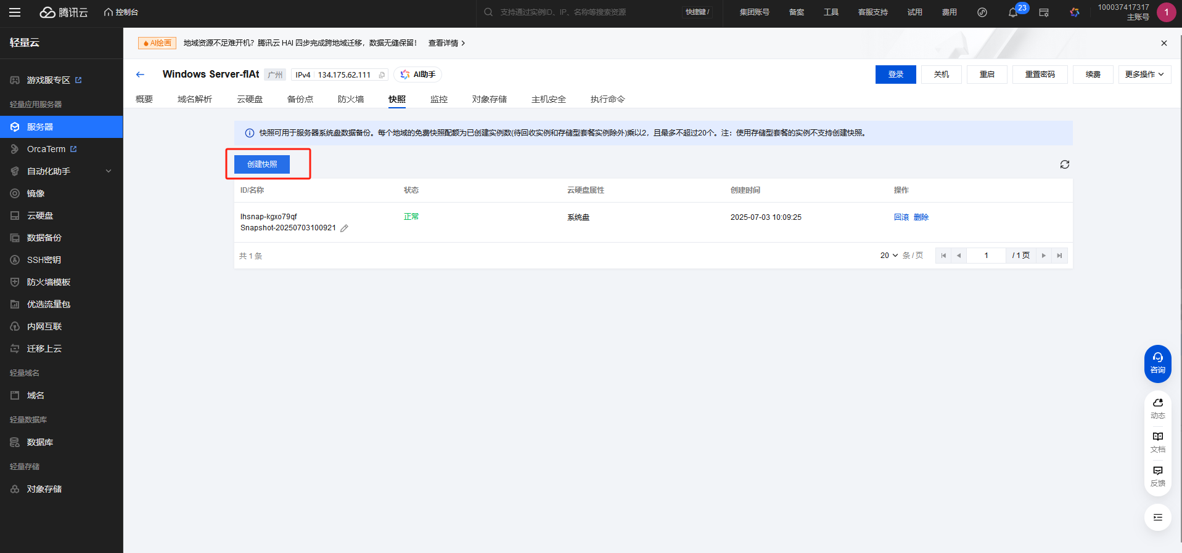
- 点击确定即可完成快照操作。
